项目名称：左庄村花卉种苗培育示范园三期项目
项目编号： JSZC-320722-WHXM-C2026-0001
采 购 人：东海县山左口镇人民政府
采购代理机构：江苏万汇项目管理有限公司

图纸因格式上传问题，请各投标供应商单位自行下载图纸。
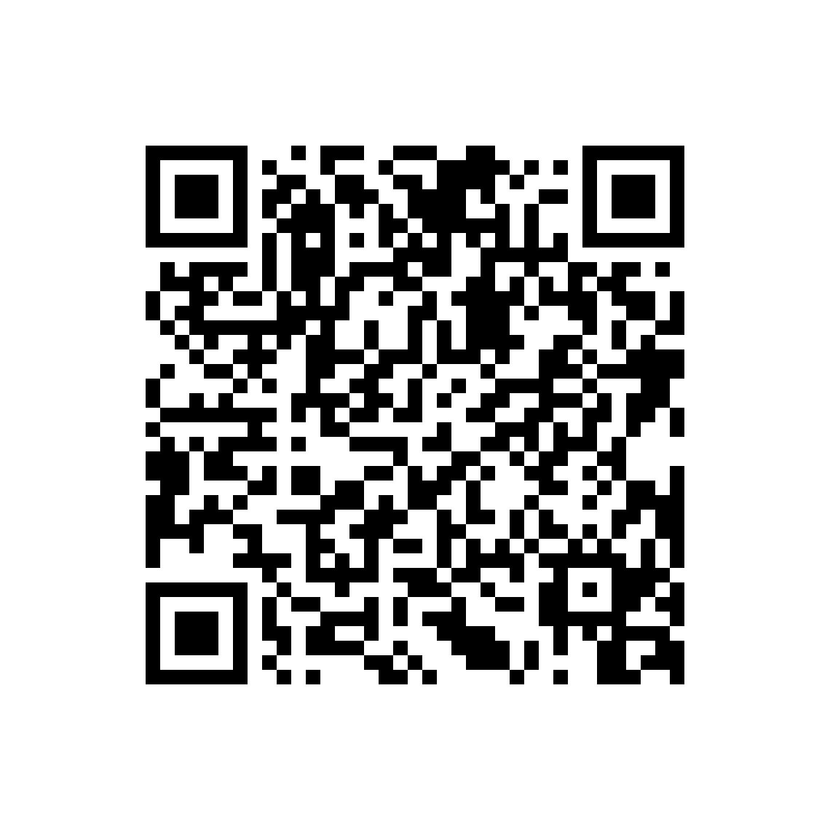
通过网盘分享的文件：左庄村花卉种苗培育示范园三期项目.dwg
链接: https://pan.baidu.com/s/1prh4QiCETlBZBq_J44lqjw?pwd=tx8y 提取码: tx8y
--来自百度网盘超级会员v5的分享

